**Лабораторное занятие № 15-16**

**Тема: Сетевые возможности операционной системы Windows**

Лабораторное занятие рассчитано на 4 часа, относится к теме 7.1.

**Формируемые компетенции**: ПК2.3, ПК 3.3, ПК 4.3, ОК1-ОК9

**Цель:** практическое изучение сетевых возможностей Windows.

**Методическое и техническое обеспечение:**

лабораторный практикум, компьютеры с установленной операционной системой не младше Windows 7 и пакетом приложений MicrosoftOfficeверсии не младше 2007.

**Теоретические сведения**

В операционной системе Windowsесть возможность управлять работой сети, используя для этого различные системные средства и возможности. Управление сетью в Windows 7 происходит через Центр управления сетями и общим доступом. Открыть его можно через Панель управления.

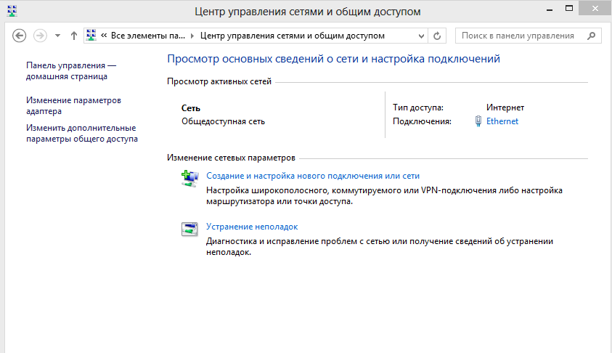

Существует четыре типа сетевого размещения:

*Домашняя сеть* — для использования компьютера в домашних условиях (где пользователи хорошо знают друг друга). Сетевое обнаружение включено.

*Сеть предприятия* — для сети небольшого офиса. Сетевое обнаружение включено.

*Общественная сеть* — для использования компьютера в общественных местах (кафе, клуб, вокзал, аэропорт). Сетевое обнаружение отключено.

Вариант *Доменная сеть* выбирается, если компьютер присоединён к домену ActiveDirectory. Конфигурация брандмауэра, сетевого обнаружения и сетевой карты определяется групповой политикой безопасности.

Сетевое обнаружение – обнаружение устройств и общего доступа, подключенных к сети.

В окне «Центр управления сетями и общим доступом» кликните на ссылку Ethernetи откройте окно состояния интернета и сетевого подключения.

При нажатии кнопки «Сведения» происходит вывод на экран описания имеющегося сетевого подключения. Открывшееся окно содержит следующую информацию:

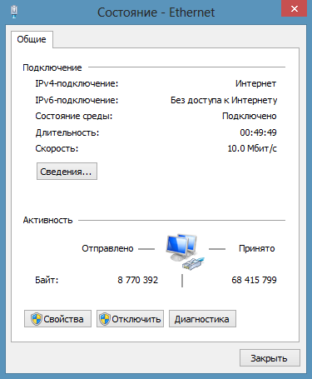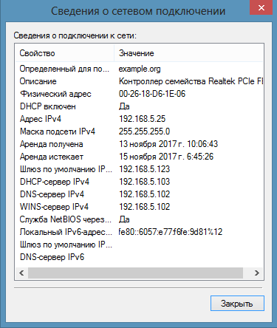

Определенный для подключения DNS-суффикс –

**Описание** – наименование контроллера;

**Физический адрес (MAC-адрес)** – уникальный идентификатор, присваиваемый каждой единице активного оборудования (сетевой карте) или некоторым их интерфейсам в компьютерных сетях Ethernet;

**Адрес IPv4** – адрес компьютера в сети. Длина - 32 бита (4 байта). Общее число адресов IPv4 составляет 4 294 967 296.

В текстовом виде адрес IPv4 записывается как nnn.nnn.nnn.nnn, где 0<=nnn<=255, а каждая буква n представляет десятичную цифру. Максимальная длина адреса составляет 15 символов, без учета маски.

**Адрес IPv6** – Длина - 128 бит (16 байт). В текстовом виде адрес IPv6 записывается как xxxx:xxxx:xxxx:xxxx:xxxx:xxxx:xxxx:xxxx, где каждая буква x - это шестнадцатиричнаяцифра, представляющая 4 бита.

**Шлюз по умолчанию IPv4** – необходим, чтобы отправить пакет из локальной сети. Если сетевая часть адреса получателя пакета отличается от сети узла-отправителя, пакет должен быть направлен за пределы исходной сети. Для этого пакет отправляется шлюзу. Этот шлюз является интерфейсом маршрутизатора, соединенным с локальной сетью.

**DHCP-сервер IPv4** – сетевой протокол, позволяющий компьютерам автоматически получать IP-адрес и другие параметры, необходимые для работы в сети TCP/IP.

**DNS-сервер IPv4** – обеспечивает трансляцию имен сайтов в IP адреса

**WINS-сервер IPv4** – служба регистрации и разрешения имен компьютеров, которая сопоставляет NetBIOS-имена компьютеров с IP-адресами

Порядок выполнения практического задания

1. Изучить данные сведения на отдельной рабочей станции (на отдельном ПК)
2. Выучить, что означает каждое из сетевых сведений, разобраться в терминологии и значениях
3. Возвращаясь в предыдущее окно, проследим активность сети (количество принятых и отправленных пакетов по сетевому протоколу). Для этого необходимо кликнуть мышью по кнопке «Свойства» и посмотреть свойства данного сетевого адаптера. Ниже представлены описания каждого из компонентов свойств сетевого адаптера. ***Необходимо изучить описания каждого из них,*** после чего выбрать протокол интернета версии 4 и нажать кнопку «Свойства».

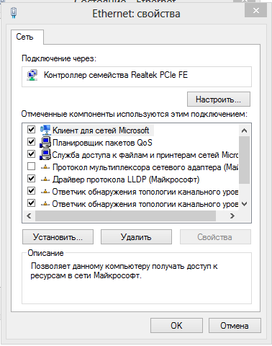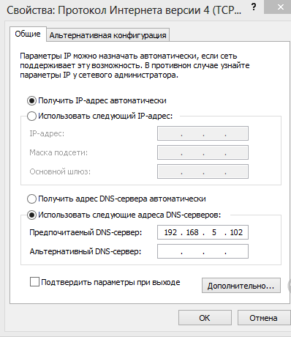

В окне свойств протокола IPv4 происходит ручная настройка параметров сетевого адаптера. В данном окне вручную можно задать тот или иной IP-адрес, а также определить маску подсети, основной шлюз и DNS-сервера.

Помимо настройки сетевого адаптера зачастую бывает необходимо вручную задать настройку прокси-сервера и порта прокси.

**Прокси-сервер** – сервер-посредник, расположенный на в локальной или глобальной сети, отвечает за доступ компьютера к сетевым ресурсам.

**Порт прокси** – дополнительная настройка для прокси-сервера

Такие настройки производятся для каждого браузера в отдельности, либо для системы в целом через встроенный браузер InternetExplorer. Для этого необходимо открыть браузер через меню Пуск-Программы, затем найти в свойства браузера через меню «Настройки», выбрать вкладку «Подключения» и нажать кнопку «Настройка сети». Откроется окно параметров локальной сети, где задаются параметры прокси-сервера. При дополнительной настройке прокси имеется возможность настроить следующие протоколы:

**HTTP**– протокол прикладного уровня передачи данных. Основой HTTP является технология «клиент-сервер», то есть предполагается существование: потребителей (клиентов), которые инициируют соединение и посылают запрос, поставщиков (серверов), которые ожидают соединения для получения запроса, производят необходимые действия и возвращают обратно сообщение с результатом.

**Secure(HTTPS)** – расширение протокола HTTP для поддержки шифрования в целях повышения безопасности. Данные в протоколе HTTPS передаются поверх криптографических протоколов SSL или TLS. В отличие от HTTP с TCP-портом 80.

**FTP**– стандартный протокол, предназначенный для передачи файлов по TCP-сетям (например, Интернет).

**Socks**– сетевой протокол, который позволяет пересылать пакеты от клиента к серверу через прокси-сервер прозрачно (незаметно для них) и таким образом использовать сервисы за межсетевыми экранами (фаерволами/брандмауэрами).

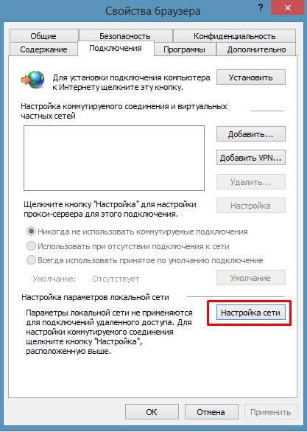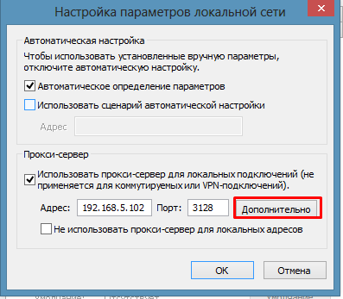

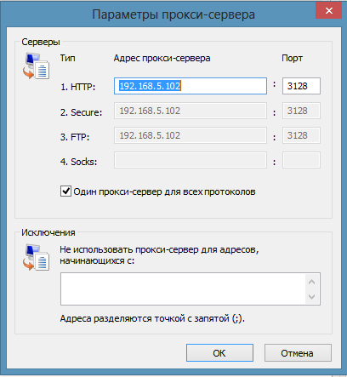

1. выучить определения и разобраться в терминологии. Запомнить, как настраивается та или иная функция или устройство. Произвести настройку сетевых параметров компьютера и ее возврат в исходное положение.

В операционной системе Windows доступ к сети позволяет сделать папку или узел общими для нескольких пользователей сети. Для того, чтобы сделать файл или папку общими, необходимо сначала отключить использование мастера общего доступа. Сделать это можно через меню «Вид» – «Параметры» – «Изменить параметры папок и поиска». Далее следует выбрать пункт «Вид» и снять галочку с пункта «Использовать мастер общего доступа». Затем перейти в директорию с папкой, в которой необходимо настроить общий доступ, кликнуть по ней правой кнопкой мыши, выбрать пункт «Свойства», затем вкладка «Доступ», расширенная настройка.

Затем необходимо поставить галочку напротив «Открыть общий доступ к папке», при возможности указать число одновременных пользователей (необязательно), задать разрешения (необязательно). Затем при нажатии кнопки ОК, происходит возврат в предыдущее меню и у папки появляется сетевой путь \\ИМЯ_КОМПЬЮТЕРА\ИМЯ_ПАПКИ

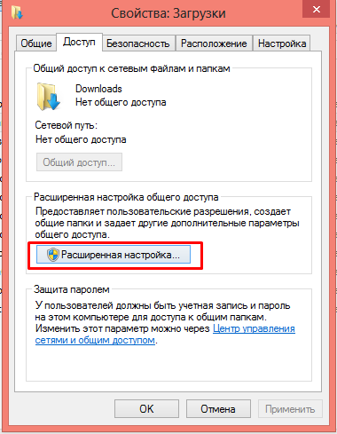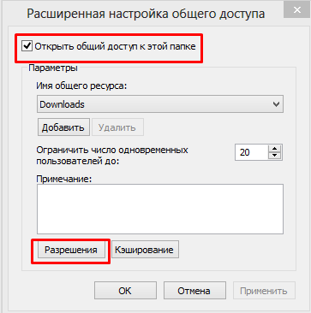

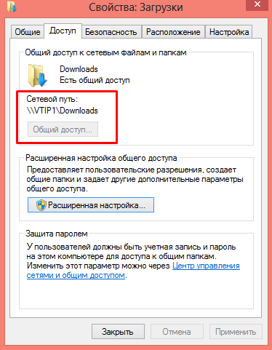

Для перехода в данную папку с другого ПК в сети необходимо ввести сетевой путь данной папки, либо подключиться к сетевому окружению компьютера (\\ИМЯ_КОМПЬЮТЕРА). После чего откроется сетевое окружение, в котором будет доступна сетевая папка. На примере ниже представлено сетевое окружение компьютера, на котором общая сетевая па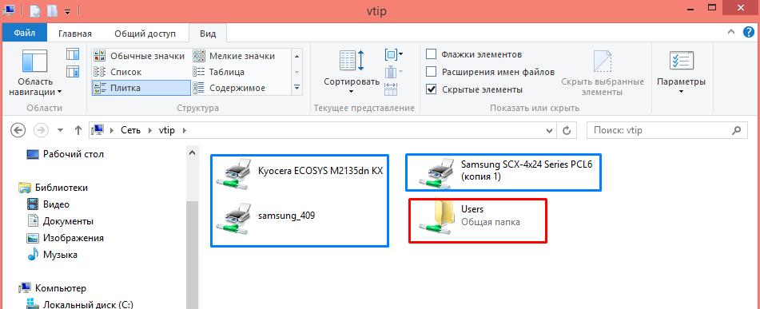пка выделена красным прямоугольником, а общие сетевые принтеры – синим. Для настройки сетевых принтеров действия аналогичны, настройка принтеров производится из меню «Панель управления» - «Устройства и принтеры».

1. настроить сетевую папку для доступа к ней через сеть. Протестировать ее доступность путем доступа к ней с другого компьютера.

Работа с сетевыми возможностями Windows предполагает использование командной строки во многих случаях, так как зачастую для проверки работоспособности сетевого соединения или проверки доступности узла недостаточно стандартных программ Windows. Рассмотрим несколько команд для работы с сетью через командную строку Windows.

*Команда PING* – одна из базовых и самых полезных CMD-команд. Она отображает качество связи, показывает, может ли ваш компьютер высылать данные по целевомуIP-адресу, и если может, то с какой скоростью. Команда действует по следующему принципу: она высылает определённое количество пакетов данных и определяет, сколько из них вернулось обратно. Если некоторые из них не вернулись, она сообщает о потере. Потеря пакетов ведёт к низкой производительности в играх и интернет-трансляциях. Пример ее использования представлен на рисунке ниже.

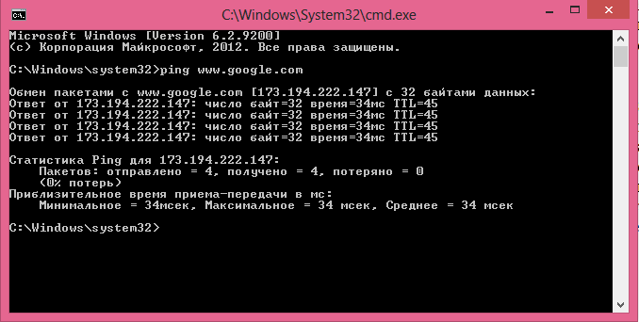

Помимо адресов и доменов данной командой можно работать с ip-адресами. На рисунке ниже приведен пример работы команды pingдля ip-адреса.

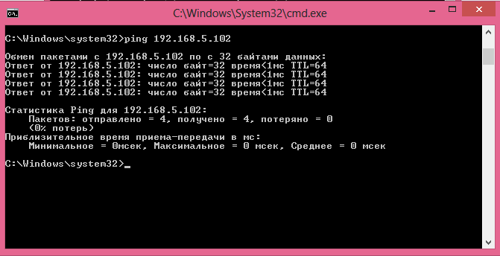

Данная команда имеет ряд ключей: **ping /?**

Вот некоторые из них:

-t - Задает для команды ping отправку сообщений с эхо-запросом к точке назначения до тех пор, пока команда не будет прервана. Для прерывания команды и вывода статистики нажмите комбинацию CTRL-BREAK. Для прерывания команды ping и выйхода из нее нажмите клавиши CTRL-C.

-a - Задает разрешение обратного имени по IP-адресу назначения. В случае успешного выполнения выводится имя соответствующего узла.

-n счетчик - Задает число отправляемых сообщений с эхо-запросом. По умолчанию - 4.

-l размер - Задает длину (в байтах) поля данных в отправленных сообщениях с эхо-запросом. По умолчанию — 32 байта. Максимальный размер — 65527.

6. протестировать доступность следующих узлов каждым из перечисленных способов и записать синтаксис команд в тетради:

А) узел [www.yandex.ru](http://www.yandex.ru)обычным способом (4 пакета по 32 байта каждый)

Б) узел vk.comбеспрерывной передачей пакетов (не менее 15 пакетов)

В) узел 192.168.6.6 обычным способом (4 пакета по 32 байта каждый)

Г) узел [www.google.com](http://www.google.com) отправкой 8 пакетов

Д) узел [www.mail.ru](http://www.mail.ru)отправкой 8 пакетов по 64 байта каждый

Е) узел 192.168.6.5 обычным способом (4 пакета по 32 байта каждый)

Ж) проверить работоспособность интернета – узлы 8.8.8.8 и 8.8.4.4. обычным способом (4 пакета по 32 байта каждый)

*Команда IPCONFIG*– служит для управления сетевыми интерфейсами и отображения всех текущих параметров сети TCP/IP, а также обновления параметров DHCP и DNS в операционных системах Windows. При вызове команды ipconfig без параметров выводится только IP-адрес, маска подсети и основной шлюз для каждого сетевого адаптера.

Данная команда имеет ряд ключей: **ipconfig/?**

7.используя команду ipconfig и ее ключи, напишите следующую информацию о компьютере и системе:

А) IP – адрескомпьютера

Б) Физический адрес сетевой карты

В) IP-адрес DHCP-сервера

Г) Маску подсети и основной шлюз

*Команда TRACERT*означает Trace Route. Как и *PING*, команда высылает пакет данных для решения сетевых проблем. Однако не скорость отправки и возврата пакета, а его маршрут. Команда отображает список всех маршрутизаторов, через которые проходят данные на пути к конечному узлу. *TRACERT* высылает три пакета данных на случай, если один из маршрутизаторов потеряется или по какой-то причине потребует слишком много времени. Пример использования данной команды представлен на рисунке ниже.

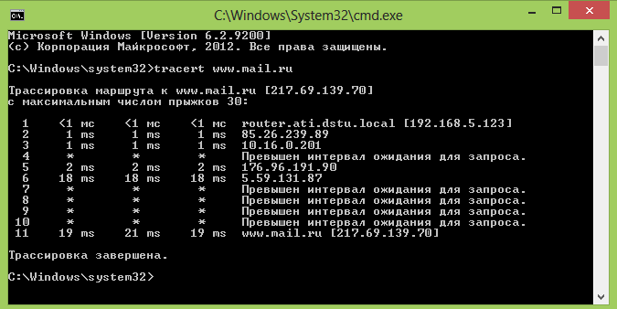

Данная команда имеет ряд ключей: **tracert /?**

8. используя команду tracertи ее ключи, получить следующую информацию, записать ее в тетради:

А) узел [www.yandex.ru](http://www.yandex.ru) – количество прыжков в трассировке маршрута

Б) узел [www.youtube.com](http://www.youtube.com) – количество прыжков в трассировке маршрута

В) узел vk.com – задать количество прыжков не более 20 и таймаут в милисекундах не более 80, исследовать количество прыжков в трассировке маршрута.

*Команда NSLOOKUP* – позволяет выяснить, какой IP-адрес соответствует тому или иному доменному имени. В примере ниже показано, что доменному имени yandex.ru соответствуют Ip-адреса:

5.255.255.70

5.255.255.80

77.88.55.70

77.88.55.80

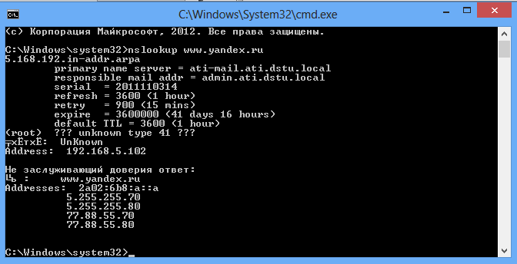

9. используя команду nslookup, выяснить, какие IP-адреса соответствуют следующим доменным именам. Результаты занести в тетрадь:

А) vk.com

Б) mail.ru

В) google.com

Г) ok.ru

Д) rambler.ru

Е) donstu.ru

*Команда NETSTAT*является средством для сбора статистики, анализа и диагностики. Она довольна сложна, если использовать весь её потенциал (например, настраивать локальную сеть предприятия). По умолчанию команда показывает все активные подключения в системе. Активное подключение не означает, что идёт обмен данными. Оно указывает лишь на то, что где-то открыт порт, а устройство готово к подключению. У команды также есть несколько ключей, которые меняют тип отображаемой информации. Ключи команды так же, как и в предыдущих случаях, открываются путем ввода **netstat /?**. На рисунке ниже приведен пример использования данной команды.

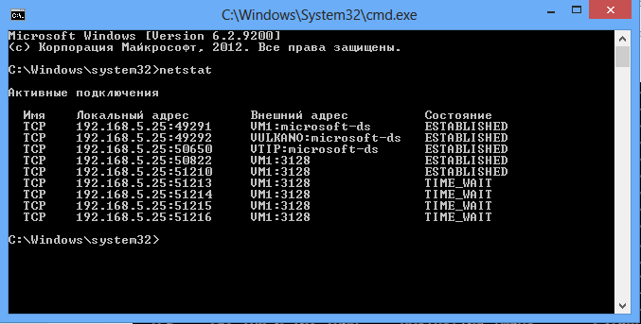

10. используя данную команду, выведите на экран и занесите в тетрадь:

А) список соединений и посчитайте их количество;

Б) статистику о количестве переданного и принятого трафика через сеть (байт на получение и отправку пакетов, количество одно- и многоадресных пакетов).

**Пример выполнения задания**

Работа с сетевыми интерфейсамиWindows



**Содержание отчета:**

Получить ответы на вопросы практического задания

**Контрольные вопросы:**

1. Какие сетевые параметры операционной системы Windowsвы можете перечислить?
2. Что такое маска подсети, основной шлюз, прокси-сервер?
3. Какие команды командной строки отвечают за работу с сетевыми соединениями? Перечислите их.

**Список литературы:**

Основная литература

1. Батаев А.В. Операционные системы и среды. М: Академия, 2017
2. Матросов В.Л.Операционные системы, сети и интернет-технологии. М: Академия, 2014

Дополнительная литература

1. Партыка Т.П., Попов И.И. Операционные системы, среды и оболочки. М.: ФОРУМ, 2009
2. Попов И.И. Операционные системы и среды. М.: ФОРУМ-ИНФРА-М, 2004